**RevertableModelWrapper**

**Musi se do solution pridat projekt :**

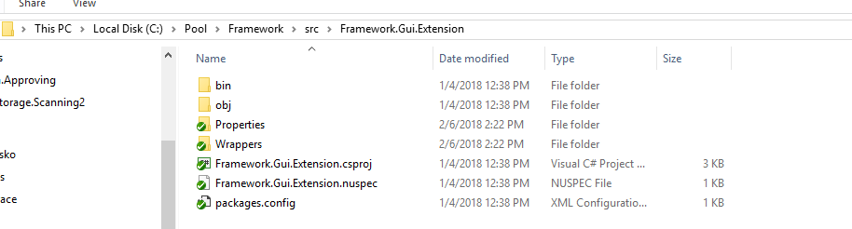

**Pridat referenci na tento projekt tam kde budeme wrapper pouzivat**

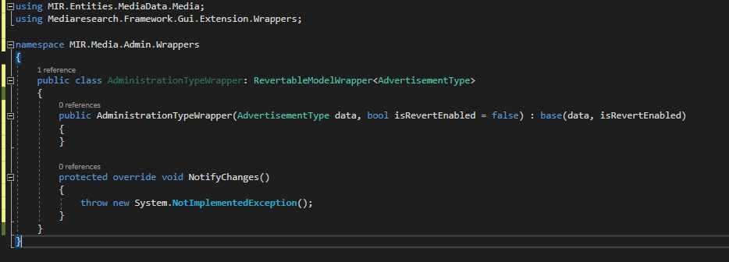

**Vezmu datovy typ ktery chci obalovat a pro kazdou jeho propertu udelam tady taky prop:**

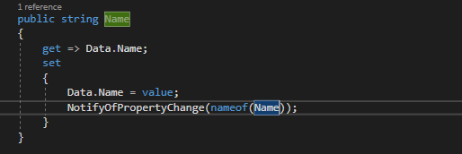

**Pokud je datovy typ wrapperu jiny nez ten na datech :**

public string FootageThreshold

{

get => Data.FootageThreshold.ToString();

set

{

Data.FootageThreshold = value.IsNullOrEmpty()? (int?)null : int.Parse(value);

NotifyOfPropertyChange(nameof(FootageThreshold));

}

}

**Jak vytvorit wrapper:**

List<MediumWrapper> result = new List<MediumWrapper>();

if (insertEmptyMedium)

{

result.Add(new MediumWrapper(new MediumDataContract { Id = null }));

}

**Jak z wrapperu dostat datacontract :**

var contract = wrapper.Data

**Wrappery dame do kolekce a na tu bindujeme.**

**Vraceni zmen na wrapperu pisu z hlavy :**

Wrapper.RevertChanges()